Vorankündigung zur Raunachtwanderung des Obst- und Gartenbauvereins Julbach-Kirchdorf e. V. am 21.11.2025 ab 16:30 Uhr, Treffpunkt Werkstatt Steininger, Kirchdorf/Berg

Raunacht-Laternenwanderung mit dem „Druidensepp“ Josef Matsche

Der Druidensepp nimmt uns mit auf eine Wanderung durch den abendlichen Harter Forst. Selbstverständlich können Kurzentschlossene ohne vorherige Anmeldung teilnehmen, aber dann müssen vielleicht noch die Getränke rationiert werden, deshalb bitte anmelden bei Martina Halmanseger unter 08571 – 74 31. Wir treffen uns am 21.11.2025 um 16:30 Uhr bei der KFZ-Werkstatt Steininger im Kirchdorfer Ortsteil Berg am Waldrand des Harter Forstes. Die Wanderer sollten Laternen und Tassen für Glühwein und Kinderpunsch mitbringen. Offenes Feuer und Wald vertragen sich schlecht, deshalb bitte keine Fackeln! Auf Wunsch vom Druidensepp sollten Taschenlampen nur für den Rückweg zum Auto benutzt werden, um die Stimmung nicht durch künstliches Licht zu stören.
Und das hat der Druidensepp für uns vorgesehen:
Die Rauhnächte stehen vor der Tür und zu den Raunächten bat man einst die Geister um Hilfe, damit sie über die "Raue Zeit" helfen. Zur Bedeutung der Raunächte und den alten Bräuchen, von den Perchten bis zum Heiligdreikönigräuchern werden wir in diese vergangene Welt eintauchen. Außerdem werden wir bei dieser Wanderung durch den Harter Forst mit den Pflanzengeistern und insbesondere den Baumgeistern Kontakt aufnehmen und über ihre Bedeutung in der Heilkunde, der Mystik/ Magie und in der Geschichte sprechen. Die Möglichkeiten der Anwendung sind vielfältig von Heiltees, Salben und Tinkturen bis zu reinigenden Räucherungen. Da wir im Wasserschutzgebiet sind, werden wir über die Kraft der Wasseradern sprechen und diese auch suchen, mit der Wünschelrute und durch Beobachtung der natürlichen Gegebenheiten, Wuchsformen und -arten, von Pflanzen und Bäumen. Das alles vor dem Hintergrund der keltischen Geschichte und der Veränderungen, die das Land erfuhr durch Römer, Bajuwaren und alle anderen die noch kamen. Historische, keltische Spuren, vor allem als Bodendenkmäler findet man gerade im Inntal noch häufig, denn Asterix lebte auch im Inntal! Zum Abschluss der Wanderung werden wir noch eine Rauhnachträucherung machen.
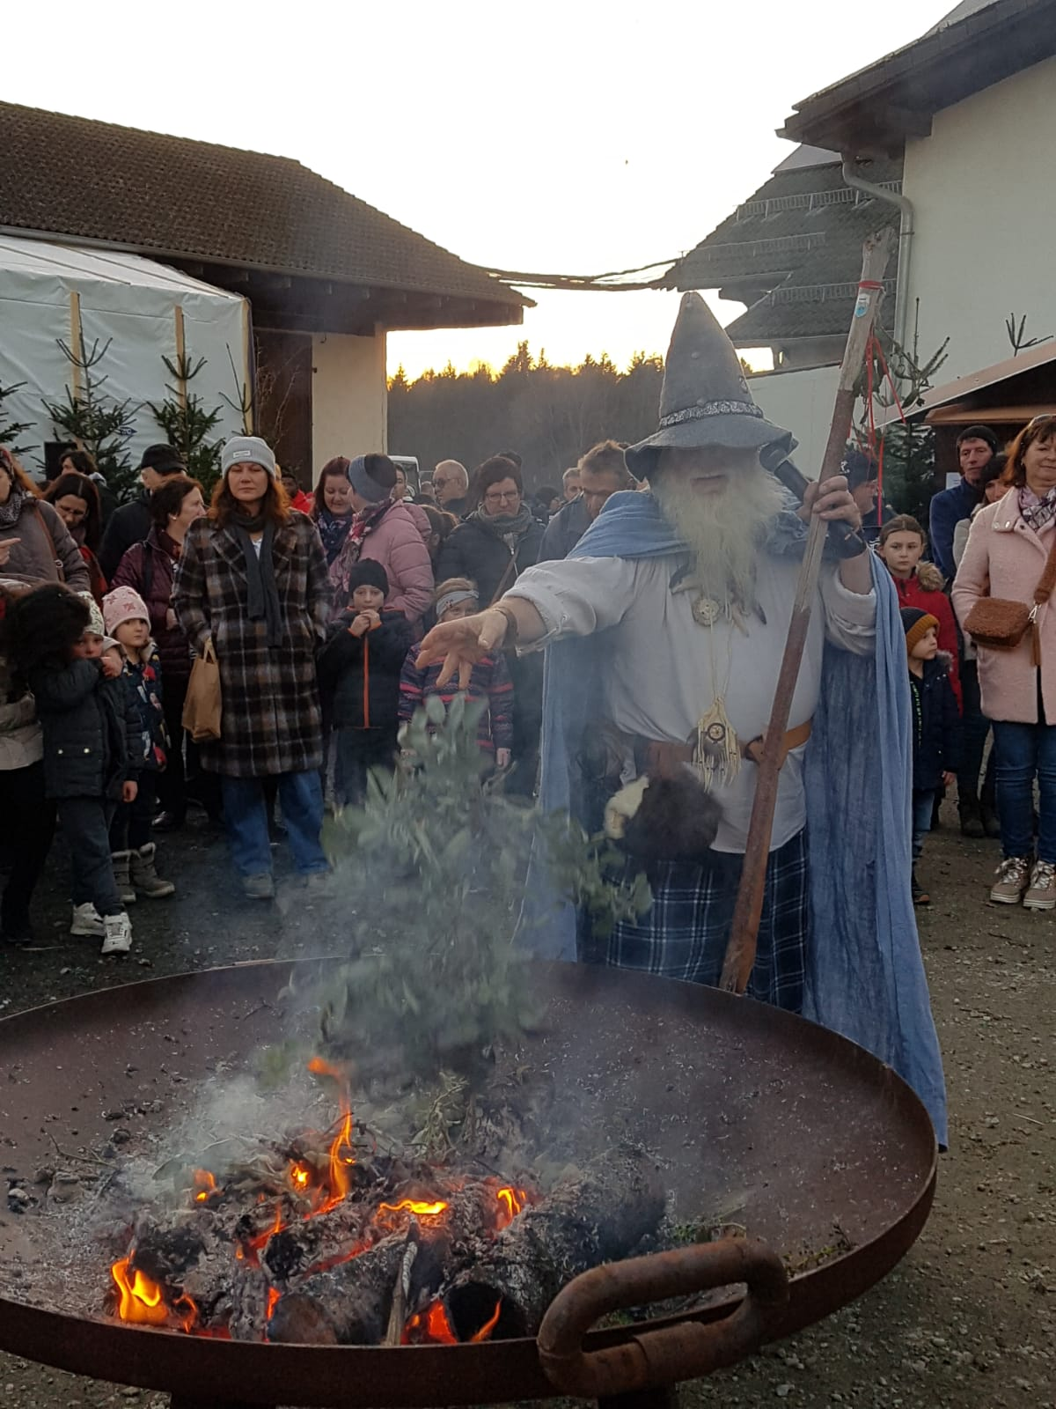
Wir freuen uns schon auf euch und den Druidenspepp!

